《周易程序 V1.0》详细设计说明书
(四柱八字模块)
项目名称 | 《周易程序 V1.0》 - 核心功能模块 1：“四柱八字” ⁶
版本号 | V1.2-M1 (Build 20251117)
编写者 | 崔炎朋, 李博, 林娇娇 ⁷

修改履历
版本号 | 日期 | 修改人 | 修改内容
V1.0 | 2025-11-17 | 崔炎朋, 李博, 林娇娇 | 1. 初版创建。
V1.1 | 2025-11-17 | 崔炎朋, 李博, 林娇娇 | 1. 架构重构 (解耦)：将 BaziEngine 拆分为 CommonCalendarService 和 BaziAnalysisService，以实现“单一职责”和“模块复用” 。  2. 明确 BaziService 的职责为“粘合剂/主调程序” 。
V1.2 | 2025-11-17 | 崔炎朋, 李博, 林娇娇 | 1. 命名规范化：为符合《阿里巴巴Java开发规范》（“严禁拼音与英文混合”），将所有拼音命名（如 Bazi）替换为纯英文（如 FourPillars）¹¹。

目录
- 引言
- 系统架构
  - 2.1 架构图
  - 2.2 项目目录结构
- 核心接口与数据模型 (UI/VM 层)
  - 3.1 核心接口 (IFourPillarsService, 等)
  - 3.2 数据模型 (POJO)
- 核心引擎层 (Engine Layer) (本章由 崔炎朋 负责)
  - 4.1 通用历法引擎 (CommonCalendarService)
  - 4.2 八字分析引擎 (FourPillarsAnalysisService)
- 数据与服务层 (Data/Service Layer)
  - 5.1 服务实现 (FourPillarsService)
  - 5.2 数据仓库 (FourPillarsRepository)
- UI 与视图模型层 (UI/VM Layer)
  - 6.1 视图模型 (FourPillarsViewModel)
  - 6.2 视图 (Activity/XML)

1. 引言
1.1 编写目的
本文档旨在详细阐述《周易程序 V1.0》四柱八字模块的实现细节。它基于《概要设计》V1.2 版 ¹²，明确了每个核心 Java 类的职责、接口契约和关键算法实现，作为开发团队（崔炎朋, 李博, 林娇娇）的编码依据和技术蓝图。
1.2 参考资料
- 《周易程序需求v1.0—概设.docx》
- 《阿里巴巴Java开发规范》
- 《开发计划.docx》 (V2 最终版)
2. 系统架构
2.1 架构图
本项目采用 MVVM 架构，并遵循“依赖倒置”和“接口化设计”原则。系统被解耦为视图、逻辑、引擎和数据四个核心层级。FourPillarsService (李博) 充当“粘合剂/主调程序”，负责协调 CommonCalendarService (崔炎朋) 和 FourPillarsAnalysisService (崔炎朋) 来完成工作。
Code snippet
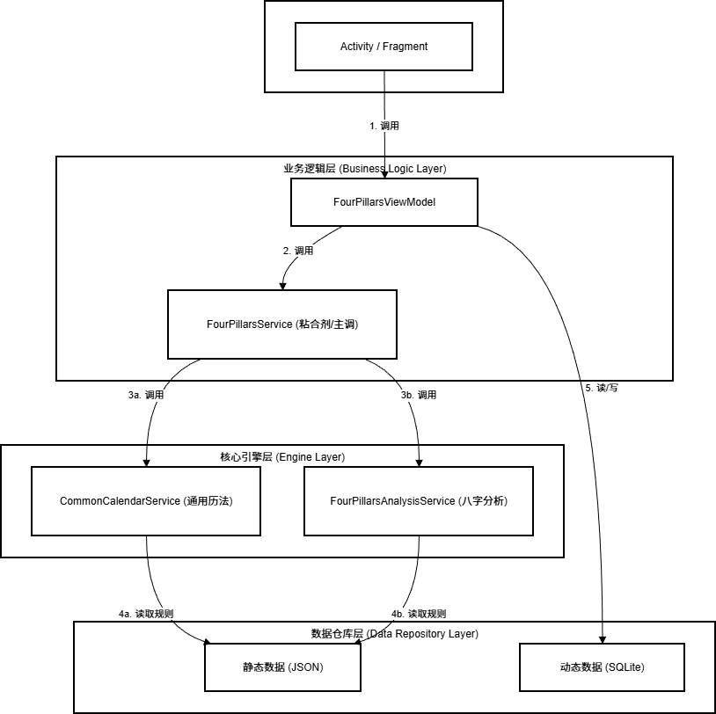
2.2 项目目录结构
ZhouYiApp/
|
|-- app/
| |
| |-- src/
| | |
| | |-- main/
| | | |
| | | |-- java/
| | | | |-- com/
| | | | | |-- zhouyi/
| | | | | | |
| | | | | | |-- core/ (林娇娇: 核心接口/契约)
| | | | | | | |
| | | | | | | |-- exception/
| | | | | | | | |-- CalculationException.java
| | | | | | | |
| | | | | | | |-- service/
| | | | | | | | |-- IFourPillarsService.java (契约：李博实现)
| | | | | | | |
| | | | | | | |-- repository/
| | | | | | | | |-- IFourPillarsRepository.java (契约：李博实现)
| | | | | | | |
| | | | | | | |-- engine/
| | | | | | | | |-- ICalendarService.java (契约：崔炎朋实现)
| | | | | | | | |-- IFourPillarsAnalysisService.java (契约：崔炎朋实现)
| | | | | | |
| | | | | | |-- common/ (崔炎朋: 通用历法实现)
| | | | | | | |
| | | | | | | |-- calendar/
| | | | | | | | |-- CommonCalendarService.java (实现 ICalendarService)
| | | | | | |
| | | | | | |-- fourpillars/ (四柱八字 专属功能)
| | | | | | | |
| | | | | | | |-- model/ (林娇娇: POJO)
| | | | | | | | |-- FourPillarsInput.java
| | | | | | | | |-- FourPillarsResult.java
| | | | | | | | |-- FourPillarsChart.java
| | | | | | | | |-- Pillar.java
| | | | | | | | |-- LuckPillar.java
| | | | | | | |
| | | | | | | |-- ui/ (林娇娇: UI + ViewModel)
| | | | | | | | |-- FourPillarsActivity.java
| | | | | | | | |-- FourPillarsViewModel.java
| | | | | | | | |-- LuckPillarAdapter.java
| | | | | | | |
| | | | | | | |-- service/ (李博: 服务实现)
| | | | | | | | |-- FourPillarsService.java (实现 IFourPillarsService)
| | | | | | | |
| | | | | | | |-- data/ (李博: 数据实现)
| | | | | | | | |-- FourPillarsRepository.java (实现 IFourPillarsRepository)
| | | | | | | | |-- DatabaseHelper.java
| | | | | | | |
| | | | | | | |-- analysis/ (崔炎朋: 八字分析实现)
| | | | | | | | |-- FourPillarsAnalysisService.java (实现 IFourPillarsAnalysisService)
| | | |
| | | |-- res/
| | | | |-- layout/ (林娇娇: XML 布局)
| | | | | |-- activity_fourpillars_input.xml
| | | | | |-- activity_fourpillars_result.xml
| | | | | |-- item_luck_pillar.xml
| | | |
| | | |-- assets/ (李博: JSON 数据)
| | | | |-- jieqi/
| | | | | |-- jieqi_XXXX.json
| | | | |-- bazi_rules.json (或 fourpillars_rules.json)
| | | | |-- eot.json
| | | | |-- interpretations.json
| | | |
| | | |-- AndroidManifest.xml
| | |
| | |-- test/
| | | |-- java/
| | | | |-- com/
| | | | | |-- zhouyi/
| | | | | | |-- common/ (崔炎朋: 单元测试)
| | | | | | | |-- calendar/
| | | | | | | | |-- CommonCalendarServiceTest.java
| | | | | | |-- fourpillars/ (崔炎朋: 单元测试)
| | | | | | | |-- analysis/
| | | | | | | | |-- FourPillarsAnalysisServiceTest.java
3. 核心接口与数据模型 (UI/VM 层)
- 负责人： 林娇娇
- (待补充
  - 3.1 核心接口 (IFourPillarsService, IFourPillarsRepository, ICalendarService, IFourPillarsAnalysisService)
  - 3.2 数据模型 POJO (FourPillarsInput, FourPillarsResult, FourPillarsChart 等)

4. 核心引擎层 (Engine Layer)
- 负责人： 崔炎朋
本层包含项目所有的核心算法，严格遵循“单一职责”和“接口化”原则，分为“通用历法”和“八字分析”两个独立的组件。
4.1 通用历法引擎
- 接口 (Contract): com.zhouyi.core.engine.ICalendarService (由 林娇娇定义)
- 实现 (Implementation): com.zhouyi.common.calendar.CommonCalendarService (由 崔炎朋实现)
- 职责： 负责所有可复用的、与门派无关的历法计算。此模块可被未来的“紫微斗数”模块复用。
4.1.1 关键方法详设 (CommonCalendarService.java)
public Date createUTCDate(...)
- 功能： 根据用户输入的本地时间（年月日时分）和时区 ID（如 "Asia/Shanghai"），计算出正确的 UTC Date 对象。
- 算法：
  - 使用 TimeZone.getTimeZone(timezoneID) 获取时区。
  - 使用 Calendar.getInstance(tz) 创建一个指定时区的 Calendar 对象。
  - cal.set(...) 设置用户输入的年月日时分。
  - 返回 cal.getTime()，该 Date 对象内部已校正为 UTC 毫秒数。
public Date getTrueSolarTime(...)
- 功能： 计算精确的“真太阳时”。
- 算法：
  - 公式： 真太阳时 = 本地标准时间 + 经度时差 + 真平太阳时差 (EOT)。
  - 经度时差： (本地经度 - 时区中心经度) * 4 分钟。
  - EOT： 从 eot.json (由 李博提供) 中查找 localTime 对应日期的时差分钟数。
  - 使用 Calendar.add(Calendar.MINUTE, ...) 将两个时差应用到 localTime 上并返回。
public Pillar getYearPillar(...)
- 功能： 计算年柱。
- 算法：
  - 从 jieqi_XXXX.json (由 李博提供) 中获取 utcTime 当年的“立春” (Lichun) 时刻。
  - 判断： 如果 utcTime < 立春时刻，则 effectiveYear = year - 1。
  - 锚点法： 使用 (effectiveYear - 1984) % 60（1984年为甲子年）计算出在60甲子表中的索引。
  - 从 bazi_rules.json (李博) 中获取该年支的藏干。
  - 组装并返回 Pillar 对象（由 林娇娇定义）。
(崔炎朋 在此处继续添加 getMonthPillar, getDayPillar, getHourPillar 的详设...)

4.2 八字分析引擎
- 接口 (Contract): com.zhouyi.core.engine.IFourPillarsAnalysisService (由 林娇娇定义)
- 实现 (Implementation): com.zhouyi.fourpillars.analysis.FourPillarsAnalysisService (由 崔炎朋实现)
- 职责： 负责所有四柱八字（Four Pillars）独有的命理分析算法 ³⁷。
4.2.1 关键方法详设 (FourPillarsAnalysisService.java)
public List<LuckPillar> getLuckPillars(...)
- 功能： 计算大运流年 ³⁸。
- 算法：
  - 根据年干阴阳和性别，判断“顺排”或“逆排”。
  - 计算起运： 计算出生时刻与“上一个节”或“下一个节”的时间差（天数）。
  - 起运岁数 = 天数 / 3。
  - 从“月柱”开始，按60甲子表顺排或逆排，每 10 年为一步大运。
  - 组装并返回 List<LuckPillar> 对象（由 林娇娇定义）。
public String analyzeStrength(...)
- 功能： 分析五行旺衰 ⁴⁰。
- 算法 (简化版):
  - 得令 (Season)： 判断“日主”五行在“月支”的旺衰状态（旺、相、休、囚、死）。
  - 得地 (Support)： 检查日主在年支、日支、时支是否有“根”（如甲木见寅卯）。
  - 得助 (Help)： 统计四柱八字中，“同党”（生我、同我）和“异党”（克我、泄我、耗我）的数量。
  - 综合“得令”（最高权重）、“得地”、“得助”三者，给出“身旺”或“身弱”的结论。
public Map<String, Integer> getTenGods(...)
- 功能： 推算十神心性 ⁴¹。
- 算法：
  - 以“日柱”的天干（日主）为“我”。
  - 遍历四柱中的所有天干和地支藏干。
  - 根据“我”与“其它干支”的“五行生克关系”和“阴阳关系”，从“十神规则表”（由 李博在 bazi_rules.json 中提供）中查出对应的十神名称（如“正官”、“七杀”、“食神”等）。
  - 统计并返回 Map<String, Integer>。

5. 数据与服务层 (Data/Service Layer)
- 负责人： 李博
- (李博在此处填写他负责的 FourPillarsService (粘合剂) 和 FourPillarsRepository (数据实现) 的详细设计...)

6. UI 与视图模型层 (UI/VM Layer)
- 负责人： 林娇娇
- (林娇娇在此处填写她负责的 FourPillarsViewModel (控制层) 和 Activity/XML (视图层) 的详细设计...)

